**DESAFIO ANSIBLE E DOCKER (RESOLUÇÃO)**

**1 - Na máquina do Ansible HOST, vamos precisar instalar um pacote do docker**

execute: **python3 -m pip install docker-py**



**2 - Com a máquina docker_vm pronta, vamos configurar no hosts do Ansible seu IP e algumas variáveis:**

Com usuário **root** execute: **vim /etc/ansible/hosts**

**3 - Após o arquivo hosts do Ansible abrir, crie um grupo chamado docker_vm:**

**4 - Na linha abaixo do grupo docker_vm, configure o host da docker_vm:**



O Nome dockervm é uma identificação para esse host, em um ambiente de produção, poderá ser mais fácil identificar de qual instância se trata o determinado endereço IP

**5 - Ainda no documento de hosts do Ansible, pule uma linha e crie um outro grupo de variáveis que serão utilizadas pelo grupo docker_vm:**



**6 - Configure as seguinte variáveis de ambiente:**



ansible_user=<usuario_da_dockervm>

ansible_ssh_private_key_file=/home/<usuario_da_dockervm>/.ssh/id_rsa

Essas variáveis serão utilizadas pelo Ansible quando ele se conectar na máquina.

Após isso, salve e feche o documento

**7 - Com a chave SSH em mãos da Ansible HOST, vamos copiar a mesma para a docker_vm**

execute: **ssh-copy-id -i .ssh/id_rsa.pub <usuario_da_dockervm>@<ip_address>**



**8 - Após copiar a chave, acesse a docker_vm, para esta resolução vai ser necessário o gerenciador de bibliotecas pip do Python:**

execute: **apt install python3-pip -y**

**9 - Após instalar o pip, instale o módulo docker com o pip:**

execute: **python3 -m pip install docker**

**10 - Agora, para que o Docker possa ser instalado e gerenciado pelo ansible, é necessário passar a localização do python3 para o grupo de variáveis da docker_vm, para isto, ainda na VM do Docker, execute:  
  
which python3**



**OBS: Copie a saída completa após rodar o comando acima…**

**11 - Volte para a máquina Ansible HOST**

**12 - Na máquina Ansible HOST, edite novamente, como usuário root, o arquivo hosts do Ansible:**

**vim /etc/ansible/hosts**

**13 - No grupo de variáveis da docker_vm, adicione a seguinte linha:  
**

**14 - O seu arquivo hosts do Ansible, no final, deverá ficar assim:**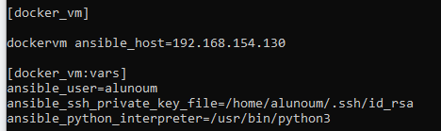

**OBS: após executar os passos 12 e 13, salve e feche o arquivo**

**15 - Teste a conexão do Ansible com a docker VM:**

execute: **ansible docker_vm -m ping**

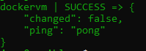

**16 - Após o ping ter sido concluído com sucesso, vamos criar um diretório novo para facilitar a organização**

execute: **mkdir docker_vm**

**17 - Acesse o diretório docker_vm**

**18 - No diretório da docker_vm crie um arquivo chamado init-playbook.yaml**

execute: **vim init-playbook.yaml**

**CONFIGURAÇÃO DO INIT-PLAYBOOK.YAML**

**OBS: UTILIZE O ESPAÇO AO INVÉS DE TAB PARA IDENTAR O SEU CÓDIGO!!!**

**1 - Nas cinco primeiras linhas configure da seguinte forma:**

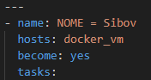

**OBS: ALTERE O SIBOV PARA O SEU NOME**

**2 - Para a primeira task, vamos atualizar a nossa VM, na próxima linha, configure da seguinte forma:**

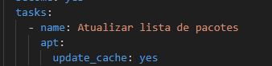

**3 - Agora, vamos instalar o GIT, na próxima linha, configure da seguinte forma:**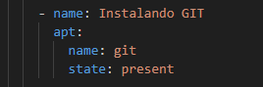

**4 - Agora vamos instalar o Docker, na próxima linha, configure da seguinte forma:**

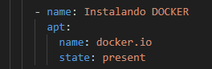

**5 - Agora vamos clonar o repositório do sitebike novamente, na próxima linha, configure:**



**OBS: Existem outras maneiras de se fazer o clone, por questão de tutorial, vamos utilizar a opção acima.**

**6 - Agora, com o uso do comando sed vamos localizar e editar um determinado texto dentro do nosso index.html, na próxima linha, configure:**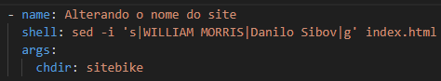

**OBS: Usamos o chdir como args (argumento) para apontar em qual diretório esse “step/passo” o Ansible deverá executar, neste caso, é dentro do diretório sitebike**

**OBS: ALTERE O NOME DANILO SIBOV, PARA O SEU NOME**

Para explicar o comando acima, vamos imaginar um mágico

Imagine que você tenha diversas palavras escritas em um papel, basta usar um conjunto de palavras para alterar toda a escrita deste papel, para isso, o mágico fala a primeira palavra: sed

Depois, calmamente, o mágico utiliza uma outra palavra “ -i “, o que significa que algo vai ser feito no papel

Depois, ele diz: 's|WILLIAM MORRIS|Danilo Sibov|g' index.html

O “s“ é de substituição, o “g“ é de global, ou seja, tudo o que corresponder há “WILLIAM MORRIS ”, vai ser substituído por “Danilo Sibov”, e no final “index.html”, seria o papel que toda essa mágica vai alterar.

**7 - E para finalizar com chave de “our”, vamos criar um Dockerfile com Ansible, simples, rápido e prático, portanto, na próxima e última linha, configure:**

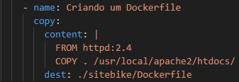

Estamos utilizando a imagem httpd:2.4, que é um Apache por trás, além disso, estamos copiando tudo que está localizado dentro do sitebike para o diretório /usr/local/apache2/htdocs/ que é onde está localizado o index.html padrão do apache e as configurações do mesmo.

**8 - Após todas essas configurações acima, salve e feche o arquivo.**

**“ Professor, fiquei com preguiça de digitar tudo isso, facilita ae pa nois”**

**Então aqui vai um facilitador, na máquina Ansible host, dentro do diretório docker_vm, execute:**cat <<EOF> init-playbook.yaml

---

- name: NOME = <seu_primeiro_nome>

hosts: docker_vm

become: yes

tasks:

- name: Atualizar lista de pacotes

apt:

update_cache: yes

- name: Instalando GIT

apt:

name: git

state: present

- name: Instalando DOCKER

apt:

name: docker.io

state: present

- name: Clonando repositorio GIT

shell: git clone https://github.com/FofuxoSibov/sitebike.git

- name: Alterando o nome do site

shell: sed -i 's|WILLIAM MORRIS|<seu_primeiro_nome>|g' index.html

args:

chdir: sitebike

- name: Criando um Dockerfile

copy:

content: |

FROM httpd:2.4

COPY . /usr/local/apache2/htdocs/

dest: ./sitebike/Dockerfile

EOF

**Não esqueça de alterar os campos <seu_primeiro_nome>**

**9 - No final de toda essa brincadeira, seu arquivo final ficará parecido com isto:**

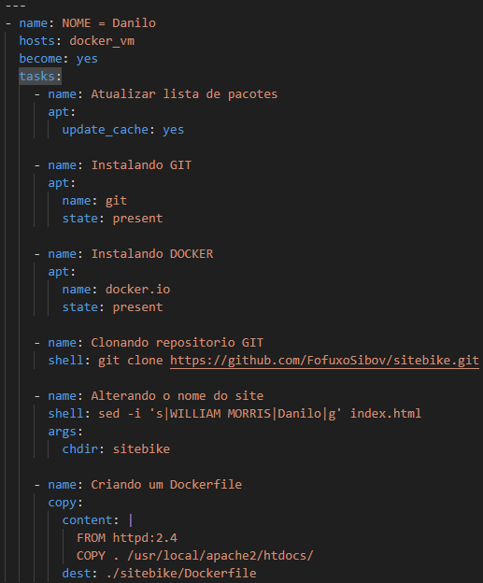

**Finalizado configuração do init-playbook.yaml**

**19 - Agora vamos executar nosso maravilhoso playbook**

execute: **ansible-playbook init-playbook.yaml --ask-become-pass**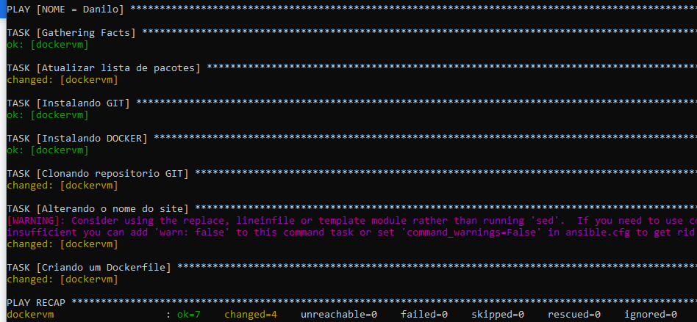

**20 - Se tudo ocorreu bem, como consta na print acima, vamos validar, acesse a docker_vm e execute a série de validações a seguir como usuário root:**

* **docker images**
* **docker ps**



* **git**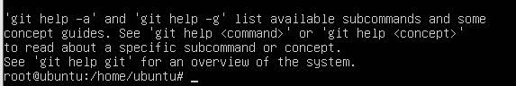
* **ls sitebike**

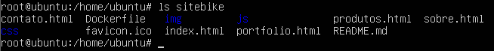

* **cat sitebike/Dockerfile**



* **cat sitebike/index.html | grep “<seu_nome>”**

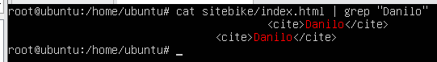

**21 - Se todas as validações anteriores foram bem-sucedidas, volte para a máquina Ansible host, vamos brincar um pouco com Docker e o seu módulo feito para Ansible**

**22 - Na Ansible host, dentro do diretório docker_vm, crie um arquivo chamado** docker_image-playbook.yaml

execute: vim docker_image-playbook.yaml

**23 - Seguindo a mesma lógica de configuração para o arquivo init-playbook.yaml, configure o docker_image-playbook.yaml da seguinte forma:**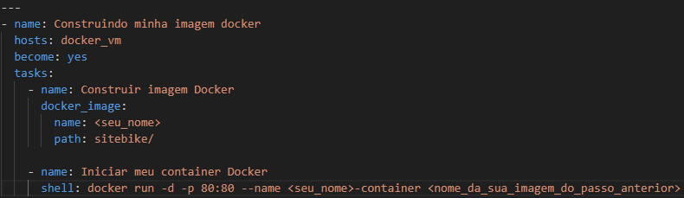

Neste outro playbook, nós vamos aproveitar de um dos diversos módulos que o Ansible tem para facilitar integrações, um deles é o docker_image, com ele é possível fazer tag de uma imagem, push para um docker hub por exemplo, construir uma imagem docker, fazer o “download” de uma imagem docker existente e entre outras opções

No primeiro step/passo - Construir imagem Docker, no campo name, definimos qual vai ser o nome da imagem docker a ser construída, no campo path, é a localização do nosso Dockerfile

No próximo step/passo - Iniciar meu container Docker, executamos um módulo **builtIn** (integrado ao Ansible por padrão) chamado shell, que é os comandos do linux por trás, o comando que executamos já é conhecido, é o comando de iniciar/rodar/run um container, o parâmetro -d é para rodar em segundo plano/daemon, o parâmetro -p é para passar a porta do nosso container, neste caso 80:80, o parâmetro --name é para passar o nome do nosso container, e o último campo é qual imagem nós vamos utilizar para subir nosso container

**OBS: Não esqueça de substituir os campos entre <seu_nome> e <nome_da_sua_imagem_do_passo_anterior> (Que no caso, vai ser o nome que você escolheu para a imagem ser construída.**

**Salve e feche o arquivo.**

“Professor, estou com preguiça novamente de digitar tudo isso, facilita ae”

Mas é claro:

cat <<EOF> docker_image-playbook.yaml

---

- name: Construindo minha imagem docker

hosts: docker_vm

become: yes

tasks:

- name: Construir imagem Docker

docker_image:

name: <seu_nome>

path: sitebike/

- name: Iniciar meu container Docker

shell: docker run -d -p 80:80 --name <seu_nome>-container <nome_da_sua_imagem_do_passo_anterior>

EOF

**24 - Após salvar o arquivo ou executar o comando anterior, vamos rodar nosso playbook**

execute: **ansible-playbook docker_image-playbook.yaml --ask-become-pass**

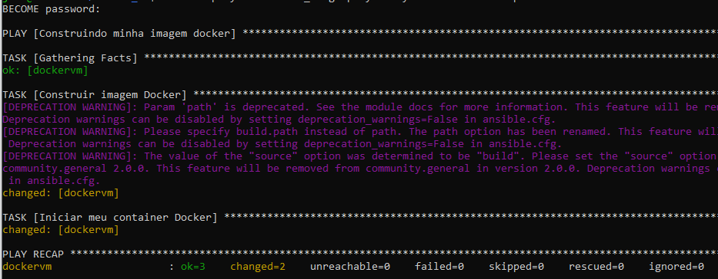

**25 - Acesse a docker_vm para fazer as seguintes validações com o usuário root:**

* **docker images**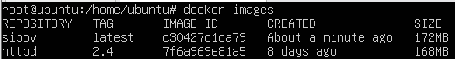
* **docker ps**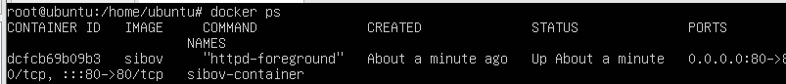

**26 - Agora, se as validações anteriores foram bem sucedidas, agora só correr para o abraço, acesse a página do seu site na WEB**

primeiro, pegue o IP do seu servidor, execute: **ip a**

segundo, acesse seu site:

**Isso não é magia, é tecnologia!**